Samuel Narbonne et David Côté

420-JV9-AS MOTEUR DE JEU II, groupe 07141

Demo Projet Moteur de Jeu II

Travail présenté à Marc-André Larouche

Collège LaSalle

2 mars 2019

**Introduction Au Jeu :**

**Attention:** Ce jeu n’est seulement qu’à sa version DEMO, donc le visuel artistique, le Lore (l’histoire) et l’audio n’ont pas encore été inséré dans le jeu. Nous avons surtout consacré notre temps sur le gameplay. Merci de votre compréhension. De plus, si vous trouver des bugs ou bien vous avez des commentaires constructifs à apporter à notre démo du jeu s’il vous plait, il nous fera plaisir d’écouter vos notes. Une deuxième feuille sera disponible pour écrire vos commentaires.

Le Concept de ce jeu épic est bien simple. Vous êtes un guerrier Vikings vaincu et mort lors d’une bataille épique entre deux clans adverses. Cependant votre aventure ne s’arrête pas là, après ce combat spectaculaire, la terre sacrée : Valhalla, où tous les meilleurs guerriers Vikings se rejoignent après la mort n’est pas devant vous… Au contraire vous êtes pris dans un bizarre de Dungeon étrange et lugubre. Il n’y aucun doute vous n’êtes pas seul, plusieurs créatures vous observent.

Après certaines observations et bagarres jusqu’à la mort, vous en concluez que cet endroit est totalement différent de la terre où vous avez vécu avant, à chaque mort, votre corps réapparait au même endroit mais l’environnement autour de vous change à chaque fois que vous recommencez. Il est impossible de retracer les progrès que vous avez fait dans vos explorations passées. Cependant vous avez une étrange sensation qui vous pousse à trouver la fin de cet endroit. Bonne aventure, bataille et bonne chance jeune guerrier!

**Commandes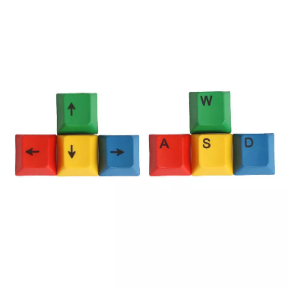Mouse/Keyboard:**

: commande pour bouger à gauche, droite, en haut et en bas. W=haut, S=en bas, A=gauche et D=droite.

Commande (espace) : Pour faire dash le personnage. Fait bouger rapidement le joueur vers une direction.

Commande (escape) : Faire pause lors du jeu.

Utilisation de la Souris : Clique Gauche de la souris pour faire une attaque corps à corps avec le joueur. Rotation du personnage avec les mouvements de la souris. Cliquer sur les boutons dans les menus pour pouvoir accéder à leur fonctionnalité.

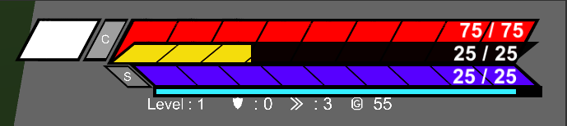

Barre Rouge : Indique le nombre de vie du joueur. La vie du joueur se regénère au cours du temps selon les stats du joueur.

Barre Jaune : Indique le nombre de Barrier(bouclier) du joueur.

Barre Bleu foncé : Indique le nombre de mana du joueur. Le mana du joueur se regénère au cours du temps selon les stats du joueur.

Barre Bleu pâle : Indique le nombre d’expérience du joueur, l’expérience est acquise en éliminant des ennemis ou en payant avec du gold au shop.

: Le nombre à côté du petit bouclier blanc indique le nombre d’Armor Stack que vous avez sur le personnage. Le plus d’Armor Stack que vous avez, le plus que vous pouvez facilement résister aux dégâts des ennemis.

: Ceci indique le nombre de Dash disponible au joueur, un cooldown regénère les dash selon les stats du joueur.

: Ceci indique le nombre de Gold (argent) que le personnage a en sa possession. Les golds sont obtenus en éliminant des ennemis. Vous pouvez dépenser ces golds dans le shop si vous trouver la room du Shop Keeper. Le Shop Keeper vous permet de reroll les objets qu’il vend à un certain prix, si vous désirer acheter d’autres objets à la place.

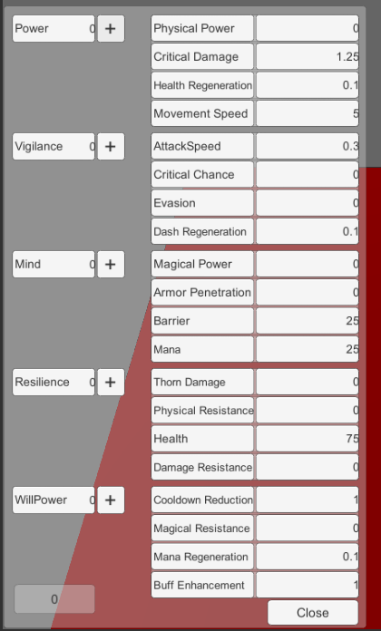Touche “C”: Lorsque vous appuyer sur la touche C le menu des caractéristiques du joueur va apparaitre. Lorsque vous monter de niveau vous obtenez 3 points de caractéristiques que vous pouvez dépenser dans l’une des cinq caractéristique (Power, Vigilance, Mind, Resilience ou WillPower). Chacune de ces caractéristiques modifie avantageusement des stats différentes du joueur.

Touche “E”: En appuyant sur la touche E, vous pouvez interagir et parler avec les NPC (Shop Keeper, Smite, Ancient Spirit lorsque vous êtes proche de ceux-ci. De plus, vous pouvez interagir et prendre les potions que vous trouvez un peu partout dans la map en appuyant sur E.

Touche ”V”: En appuyant sur la touche V, le menu des Skills va apparaitre. Dans ce menu, il est indiqué le nombre de SkillPoints que vous avez. Un SkillPoint est obtenu lorsque le joueur monte de niveau et il peut être dépensé en cliquant sur un des 4 skills disponibles pour le moment. Lorsque vous appuyez sur un skill, vous allez désormais pouvoir l’utiliser In-Game.

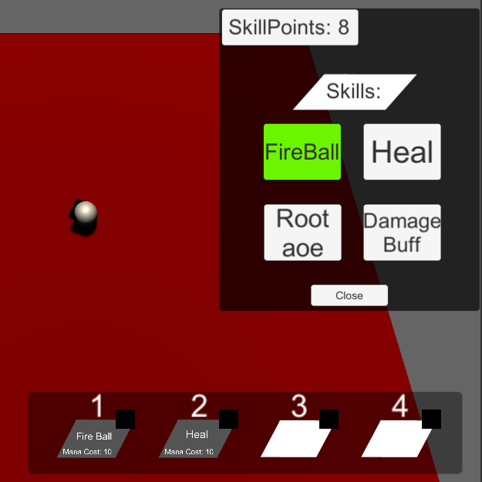Les Touches sur le clavier “1,2,3 et 4“ vous permettent d’utiliser un skill selon son emplacement en bas à droite de l’écran. Chaque Skill coûte du mana pour l’utiliser, son coût est écrit en dessous de son nom en bas à droite de l’écran. De plus, chaque skill à un cooldown qui empêche le joueur de pouvoir le spam.

Touche “Q”: En appuyant sur la touche Q, si vous avez un Item en votre possession, vous pouvez utiliser ce même Item. Certains items font un effet instantané (ex : health potion), tandis que d’autres contiennent des charges qui indique le nombre de fois que vous pouvez utiliser cet item en appuyant sur la touche Q.

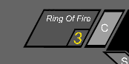: L’emplacement de l’item lorsque le joueur en possède un et son nombre de charge. Lorsque le nombre de charge est à zéro, l’item devient inutile.

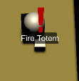

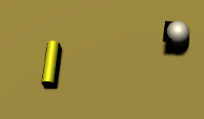: Pour obtenir l’item appuyer sur la touche E lorsque vous voyez le point d’exclamation rouge par-dessus l’item.

: Le petit objet jaune représente un Chest où se retrouve les items que le joueur pourra utiliser. Pour l’ouvrir appuyer tout simplement sur la touche E.

Info supplémentaire : Lorsque vous êtes dans une Room avec des ennemis vous devez absolument éliminer tous les ennemis présents pour pouvoir accéder aux autres Rooms.